江苏索普化工股份有限公司
灰水除硬装置公开招募供应商公告

我公司有灰水除硬装置采购需求，现面向社会公开招募供应商，欢迎有相同装置制造使用业绩的厂商积极与我方进行技术交流（不接受贸易商参加）。如交流过程中遭遇借故刁难、索取贿赂、暗箱操作等违纪行为，可向我公司风险控制部如实反映并提供佐证材料。风险控制部投诉电话：0511-88995150、88995690，投诉邮箱：116963626@qq.com。
一、项目概况：
（一）项目名称：气化厂灰水除硬装置。
（二）技术交流截止时间：2025年7月30日前（北京时间），预期不再受理。
（三）交流地点：江苏索普化工股份有限公司。
二、灰水除硬装置基本要求
1、分工要求
序号 | 类别 | 具体填写要求
1 | 甲方负责 □
2 | 乙方负责 ■ | 根据甲方装置情况设计并建设一套灰水除硬装置，产水指标符合甲方要求。
2、灰水除硬项目情况
2.1项目名称
气化装置灰水除硬
2.2项目背景
2.2.1装置情况
气化一期装置气化炉二开一备（外排水分析数据详见附件），现二期项目（新增一台气化炉）投产1年多，原有二开一备模式转变为三开一备模式，但外排水280m³/h要求无新增量。
2.2.2现有灰水处理流程概述
经加药处理的沉降槽黑水，上层清液溢流至灰水槽，一路经P1316（锁斗冲洗水/废水泵）经E1304降温后送280m³/h至污水处理，送约100m3/h至锁斗（3套系统）补水;一路经P1303灰水泵（约520m³/h）送至高温热水储罐（3套系统）进入系统水循环。
2.3灰水系统现有问题
现有气化装置灰水外排水280m³/h，灰水系统水质总硬700-900mg/L(CaC0₃计)，浊度40-140NTU，碱度10-15，Ph8-9；装置总硬、碱度偏高，导致灰水结垢情况较为严重。
2.4拟建项目要求
乙方提供装置设计工艺，并于我单位渣水框架东侧建设一套灰水除硬装置，要求在尽量不添加药剂或少加药剂的情况下，达到以下指标：在不增加外排水基础上，系统循环灰水总硬度≤500mg/L，除硬装置出水浊度≤50NTU。
3.工期要求
8月底前，由厂商前往我单位交流技术方案细节，研判是否符合我单位项目需求；若满足我单位需求，开展后续商务流程；签订合同后一年内完成装置建设。
4.验收标准
设备进厂安装调试结束，满足技术要求，连续稳定运行100天，视为项目验收合格。
5.质保要求
1.质保5年，质保期内运行材料免费更换，具体质保材料由乙方提供技术方案后双方交流确定。
2.质保期限内因装置问题导致的故障，由乙方负责维护，全部费用由乙方负责，质保期限从甲方验收合格后重新计算。
6.维修单位资质
具备灰水除硬装置相关业绩。
附件：气化一期外排水质分析数据一览表
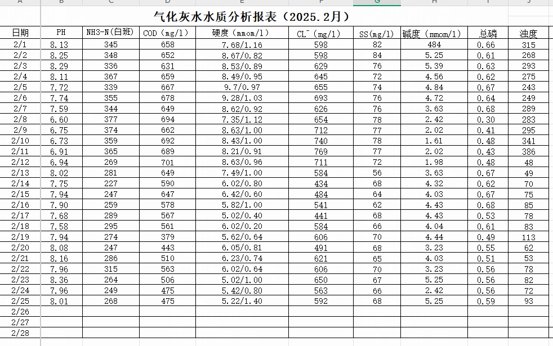
气化二期灰水分析数据
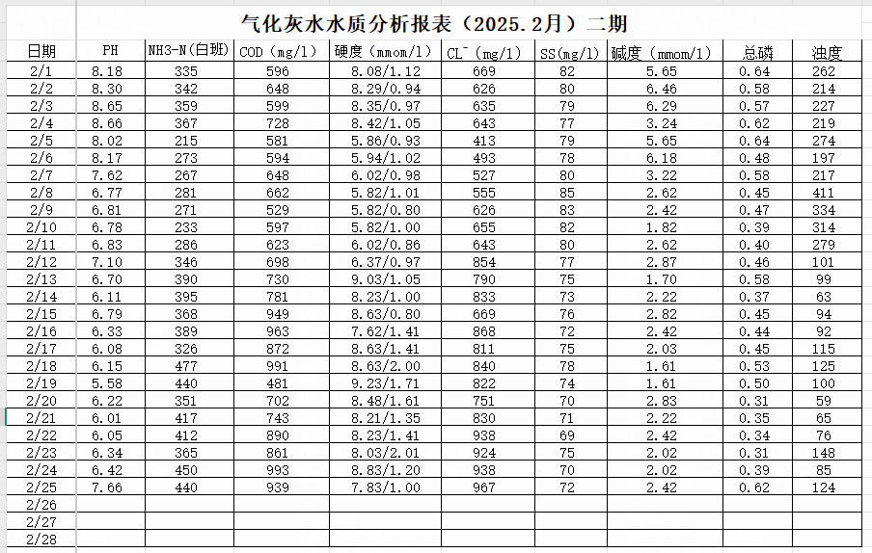
三、供应商资质与要求：
（一）供应商必须具备中华人民共和国境内生产或经营应具备的合法资质。
（二）具有与项目相对应的技术能力，提供相关资质材料和同类型项目业绩（已履约完成，需提供合同复印件）。
（三）不接受被列入失信被执行人、重大违法案件当事人参与交流。
（四）供应商所供产品需具备自主知识产权。
五、报名方式：
联系单位：江苏索普化工股份有限公司
地址：江苏省镇江市京口区求索路101号，邮编：212006
项目技术联系人：陈才立 电话：18710878303
项目技术负责人：谢泽宇 电话：13921589061

